### 2.2.3投诉业务流程

在门户的访问者浏览查询本门户公布的信息信息时，如果针对某个企业的记录有异议，可针对该企业的信用记录发起投诉，该投诉将直接由后台系统记录并提交给相关的政府部门，由政府部门进行调研处理，并反馈处理结果。

业务过程如下：

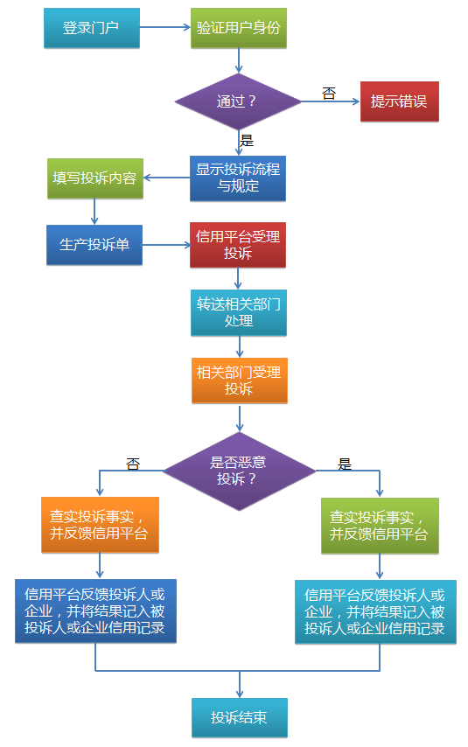

图 3投诉业务流程图

（1）登录门户：用户登录门户，准备投诉；

（2）验证用户身份：验证该用户身份；

（3）显示投诉流程与规定：如果验证通过，则系统显示投诉业务的流程并提示用户操作的文件规定与须承担的后果；

（4）提示错误：如果验证错误，则系统提示用户错误原因；

（5）填写投诉内容：投诉人填写投诉内容；

（6）生成投诉单：系统根据用户填写生成投诉单据；

（7）平台受理投诉：平台接受用户填写的投诉单；

（8）转送相关部门处理：平台人员根据投诉单内容，分别转派给不同的业务部门处理；

（9）相关部门受理投诉：相关的业务部门受理转派来的投诉单；

（10）查实投诉事实并反馈平台：如果业务部门查证投诉属实，则将结果告知平台；

（11）平台反馈投诉人或企业，并将结果记入被投诉人或企业信用记录；

（12）反馈平台：如果业务部门查证投诉无效，则将结果告知平台；

（13）平台反馈投诉人或企业，并将结果记入投诉人或企业信用记录；

（14）投诉结束：投诉过程结束。

由于投诉业务直接涉及某个企业或个人的信用记录，因此，投诉业务的发起必须采用真实用户身份。所以，投诉业务的发起必须为合法的门户用户，一般浏览用户无法发起。

### 2.2.4申诉业务流程

如果用户对于本企业的信用信息有异议，可以通过申诉方式，告知平台核实处理。业务过程如下：

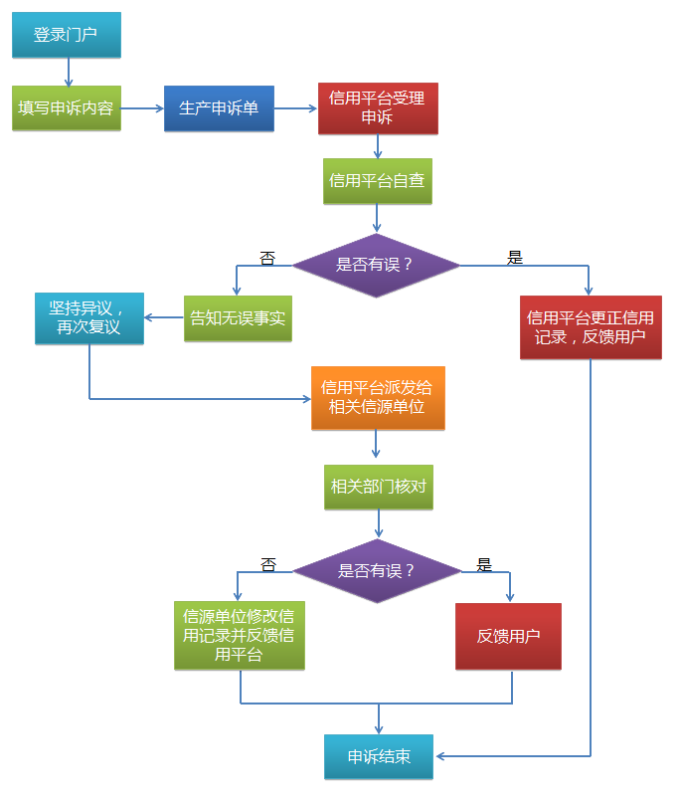

图4申诉业务流程图

（1）登录门户：用户登录门户，准备申诉；

（2）填写申诉内容：申诉人填写申诉内容；

（3）生成申诉单：系统根据用户填写生成投诉单据；

（4）平台受理申诉：平台接受用户填写的申诉单；

（5）平台自查：平台人员根据申诉单内容，首先查询系统信息的准确性；

（6）平台更正信用记录反馈用户：如果有误，则信用中心首先更正错误，并反馈用户；

（7）告知无误事实：如果信用中心自查无误，则告知用户结果；

（8）坚持异议，再次复议：用户坚持数据有误，要求复议；

（9）平台派发给相关信源单位：平台将用户的复议请求直接转发给相关的信源单位，由信源单位直接处理；

（10）相关部门核对：信源单位核实信息；

（11）信源单位修改信用记录并反馈平台：如果有误，则信源单位修改内部记录，并告知平台；

（12）反馈用户：如果核实无误，则信源单位直接通知用户处理结果；

（13）申诉结束：申诉过程结束。

申诉者只能发起对于自身信息有异议的内容，不可以发起其他企业的申诉。